Absch.-Pr. 1000 mm SB Typ 577 H D-Clip® Alu Holzdekor Tigua 4 - 7,5 (5 - 12)\* mm mit Holzdekor

Küberit Profile Systems

Eigenschaften

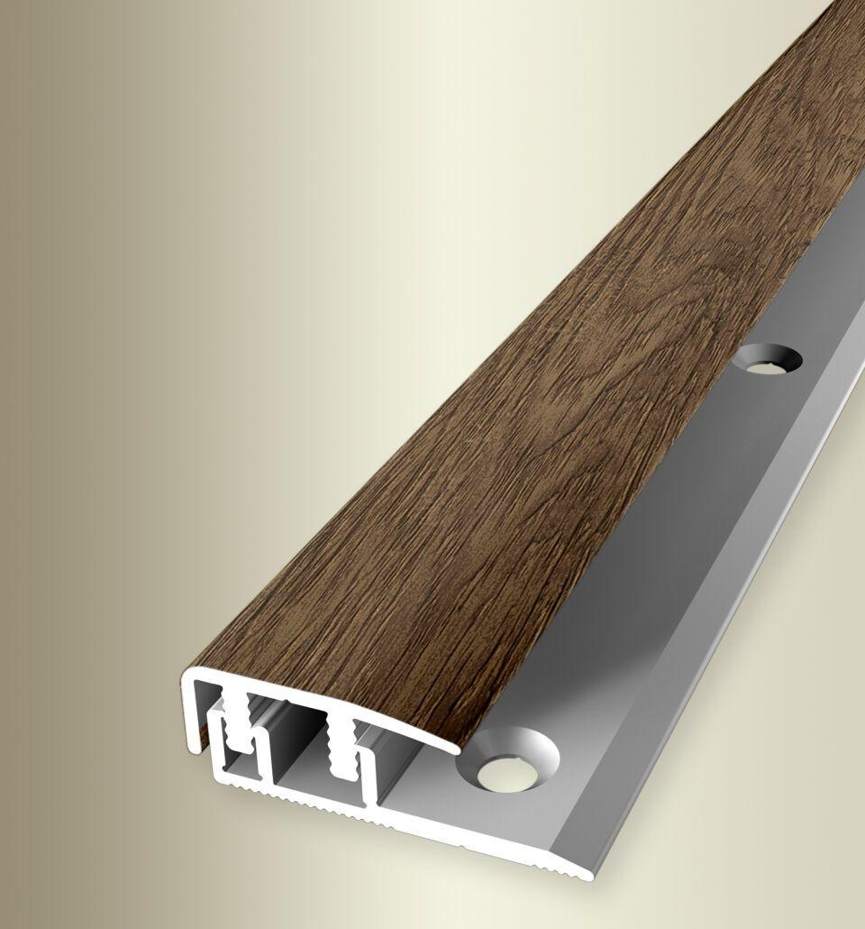

GTIN:

4019907310002

HAN:

06477631

Dekor

Tigua

Farbton

dunkelbraun

Oberfläche

Dekor

Profilart

Abschlussprofil

Werkstoff

Aluminium

Breite (mm)

20,00

Dicke Bodenbelag (mm)

4,00 - 12,00

Höhe (mm)

7,00

Länge (mm)

1.000,00

Befestigung

selbstklebend

Brandverhalten

A1

Fugenbreite (mm)

6,00

Farbtonbezeichnung Hersteller

H63 Tigua